Det svenska språkets historia

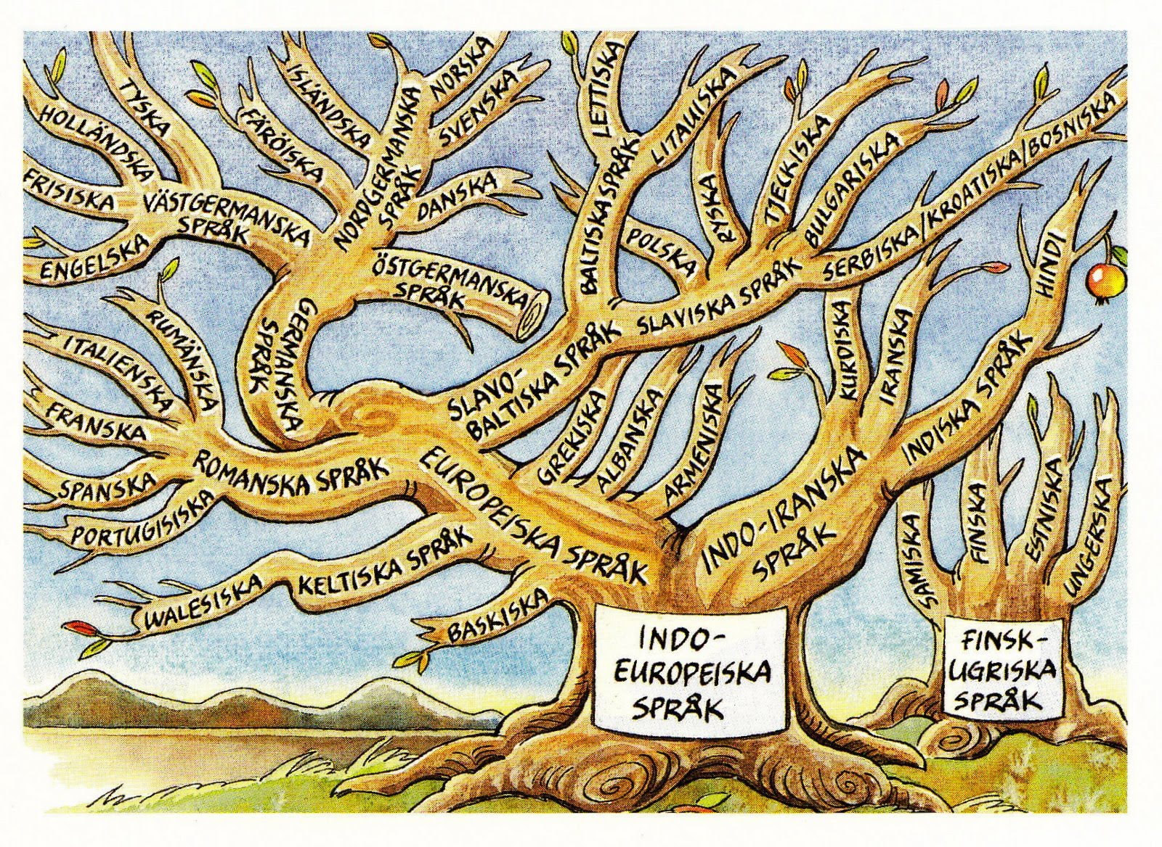
Det indoeuropeiska språkträdet

Det finns cirka 5000 språk på jorden, men de flesta av dessa talas av väldigt få personer. Man vet inte hur länge människor har kunnat tala med varandra, men troligen har det funnits mänskliga språk i hundratusentals år. Dessa har utvecklats successivt. De tidigaste kvarlevorna (rester som upphittats i efterhand) av skriftspråk är cirka 5000 år gamla.

Den indoeuropeiska språkfamiljen
Sverige tillhör den indoeuropeiska språkfamiljen. Indoeuropeiska språk kallas med ett gemensamt namn alla de språk, som tillhör den indoeuropeiska språkfamiljen. Familjen har fått sitt namn av att huvuddelen av språken som talas i Indien och Europa ingår i den.

Det indoeuropeiska språkets framväxt
Den folkgrupp som spred det indoeuropeiska språket levde i ett område norr om Svarta havet och Kaspiska havet för ca 5000 år sedan. När de spred sig över Europa och Asien spred sig även deras språk. Detta urspråk, indoeuropeiskan, har sedan dess utvecklats till en mängd olika språk, till exempel svenska, ryska, engelska och persiska. Dessa besläktade språk kallas alltså den indoeuropeiska språkfamiljen. De har många grundläggande ord gemensamt, men även sådant som ordföljd och vilken typ av ord som finns i språket.

Det indoeuropeiska språkträdet visar de indoeuropeiska språkens inbördes släktskap. Visa är närmare släkt med varandra, medan andra är mer avlägsna.

Finskan tillhör en helt annan språkfamilj och är väldigt olik svenskan, trots att våra länder ligger så nära varandra.

Svenska språkets ursprung

Från vilken språkfamilj härstammar det svenska språket från?_______________________
________________________________________________________

När ungefär började det indoeuropeiska språket att spridas till de europeiska länderna och Europa?
________________________________________________________

Förklara varför språkfamiljen kallas för den indoeuropeiska språkfamiljen och ta reda på och ange exempel på språk som tillhör den indoeuropeiska språkfamiljen förutom svenskan:____________
________________________________________________________________________________________________________________________________________________________________________________________________________________________________________________________________________________________________________________________________________________________________________________________________________________________________________________________________

Det svenska språket - i ständig förändring

Språk förändras hela tiden. Ord försvinner och nya ord kommer till. Stavningen av ord förändras, och betydelsen av ett visst ord kan också ändras. Genom kontakter med andra länder kommer nya ord och uttryckssätt in i språket. Hur vi förmedlar språk har också förändrats. För tusen år sedan ristade vi runor i sten, för femhundra år sedan var papper och penna ännu något mycket ovanligt och dessutom dyrt att komma över. De senaste åren har ny teknik som datorer och mobiltelefoner skapat nya möjligheter att skriva och spara texter.

Urnordiska (ca 200-800)

Innan runsvenskan växte fram ca år 800 e.v.t. hade hela Norden haft ett gemensamt skrift- och talspråk som vi brukar kalla för urnordiska. I vissa dialekter, såsom finlandsvenska och gotländska, lever vissa spår kvar av urnordiskan. Till exempel uttalas fortfarande ordet “öga” som “auge”, den urnordiska formen på ordet, på gotländska. Detta dialektord är ett exempel på att urnordiskan innehöll så kallade diftonger. En diftong är ett ljud som består av två vokaler exempelvis som i ordet “augusti”.

Andra exempel på ord som uttalades med diftonger under den urnordiska tiden är:

Stein (Sten)
Auga (Öga)
Eyra (Öra)

Urnordiskans diftonger finns idag bevarade eftersom dagens gotländska och vissa norrländska dialekter fortfarande använder sig av diftonger när de talar. Dock anpassar de sitt skriftliga språk till den rikssvenska norm (regel) som råder för hur svenska ord ska stavas.

Runsvenska (ca 800 - 1225)

Den runsvenska perioden är den äldsta perioden i den svenska språkhistorien. Detta eftersom den har de äldsta texterna skrivna på svenska. Texterna är skrivna med hjälp av runor, bokstäver i runalfabetet. Diftongerna lever kvar även under runsvenskan men år 1100 förändras runsvenskan och diftongerna börjar försvinna. Det innebär exempelvis att stein börjar uttalas sten, auga börjar uttalas öga och eyra börjar uttalas öra.

Runsvenskan är mer lik dagens svenska än vad urnordiskan är. Vissa ord i svenska språket är arv från runsvenskan och urnordiskan. Dessa ord kallas därför för arvord. Arvord är alltså ord som vi har kvar än idag vilka användes redan under den urnordiska och runsvenska perioden. Exempel på arvord är siunka (sjunka), stein (sten) och vintr (vinter). Dessa ord uttalades nästan likadant då som de görs idag. Många namn är också arvord såsom till exempel Erik, Ingrid, Sune och Ylva.

Urnordiskan hade ett runalfabet med 24 stycken runor medan den runsvenska varianten endast hade 16 stycken. Här nedanför ser du det runsvenska alfabetet som kallas för futharken, efter dess sex första runor.

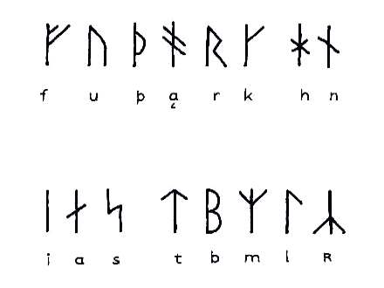

Varför restes runstenar?

Många tror att runstenarna är gravstenar, men så är det inte. Runstenar är istället minnesstenar som ofta restes av släktingar för att hedra en avliden anhörig.

Vanligast var att man reste en runsten för att hedra en avliden man för hans styrka och mod. Det finns också exempel på personer som låtit resa en sten för att hedra sig själva, och på vissa stenar finns magiska budskap som kan vara mycket svåra att tolka.

Texterna på runstenarna följer i de flesta fall ett bestämt mönster. De talar om vem som rest stenen, till vems minne den är rest och någon om vad personen gjort under sitt liv.

Urnordiska (ca 200-800) Runsvenska (ca 800 - 1225)
Under den urnordiska språkperioden (200-800) pratade alla de nordiska länderna (utom finskan) samma språk. På 800-talet började svenskan skilja sig från de andra nordiska språken.

Vad är en diftong?______________________________________________
________________________________________________________________________________________________________________

Diftonger förekommer än idag i vissa dialekter i Sverige. Ge exempel på detta:______________
________________________________________________________________________________________________________________________________________________________________________________________________________________________________

Vad är arvord för något?___________________________________________
________________________________________________________________________________________________________________________________________________________________________

Ge exempel på arvord från urnordiskan/runsvenskan genom att ange hur de stavades/uttalades då och hur de stavas idag:______________________________________________
________________________________________________________________________________________________________________________________________________________________________________________________________________________________________________________________________________________________________________________________________________

Fornsvenska (ca 1225 - 1526)

Under tidigt 1200-tal genomgår det svenska skriftspråket en genomgripande förändring då runalfabetet ersätts av det latinska alfabetet. Anledningen till att runalfabetet övergavs var att Sverige blev ett kristet land och då anpassades språket efter det latinska språk som var vanligt i andra kristna länder.

Det latinska alfabetet som infördes då innehöll nästan alla de bokstäver som vi har idag. Dock saknades bokstaven “å” saknades dock helt och hållet medan “ä” och “ö” fanns men inte i samma form som de finns idag. "Ä" och "ö" skrevs istället i de två former som återfinns i skriftspråken i dagens Norge (både bokmål och nynorsk) och Danmark, æ (ä) respektive ø (ö). Det fornsvenska alfabetet hade även två bokstäver bevarade från runalfabetet. En av dessa kallas för “thorn” och skrivs þ. Denna bokstav motsvarar th-ljudet som återfinns i ordet “thing” i modern engelska. Den andra av dessa bokstäver stavas ð och uttalas edh. Både þ och ð finns fortfarande kvar i isländska och färöiska alfabetet.

De flesta bevarade skrifter från denna språkhistoriska period är antingen religiösa skrifter eller lagar. Den äldsta texten som finns bevarad på svenska med latinska bokstäver är Västgötalagen som skrevs ca år 1225. Det är denna lagtext som utgör startpunkten för den fornsvenska språkperioden. Lagarna som skrevs under denna epok var så kallade landskapslagar eftersom det under medeltiden inte fanns något starkt centralt styre i Sverige. Detta innebär med andra ord att det inte fanns någon stark kungamakt som styrde Sverige ifrån ett maktcentra, en huvudstad. Magnus Erikssons landslag var Sveriges första ”riksomfattande” lagsamling och den blev klar på 1350-talet.

Under senmedeltiden (1400/1500-tal) genomgick det svenska språket enorma förändringar. Dessa förändringar skedde på grund av en yttre påverkan ifrån Tyskland. Under 1100-talet växte ett handelsförbund fram i flera städer i Nordtyskland som hette Hansan. Hansan kom att dominera handeln i hela Nordeuropa, och Östersjön i synnerhet, genom ett handelsmonopol i detta område. Eftersom Hansan blev den mäktigaste organisationen i området kom deras inflytande på Sverige att bli stort. Rika tyska handelsmän kunde tack vare sin förmögenhet och mäktiga ställning inta höga positioner i de svenska städernas administration. Stockholms första borgmästare var till exempel tysk. Eftersom den tyska handelsklassen hade stor makt i samhället kom de att spela en viktig roll i omformningen av det svenska språket.

Hansans köpmän kom att berika det svenska ordförrådet med en stor mängd lånord ifrån lågtyskan. De flesta lånorden har med handel, hantverk, ekonomi eller administration att göra. Exempel på lånord från lågtyskan är “köpman”, “jungfru”, “borgmästare”, “snickare”. Det var dock inte bara substantiv som svenska språket lånade in från lågtyskan utan man lånade även in verb såsom till exempel verbet “bli” från tyskans “bleiben”. Det svenska språket kom också att låna in prefix och suffix från lågtyskan. Ett prefix är en förstavelse som sätts i början av ett ord för att ändra ordets betydelse, exempel på sådana som vi tagit ifrån lågtyskan är “an-” som i ordet “anfalla” eller “be-” som i “betala”. Ett suffix är en betydelsebärande stavelse på slutet av ett ord. Från Hansans lågtyska har vi lånat suffix som “-het” i ordet “skönhet” och “-bar” som i ordet “underbar”.

Fornsvenska (1225-1526)

Det svenska alfabetets ursprung

Under vilket århundrade ersattes runalfabetet av det latinska alfabetet?___________________
________________________________________________________________________________________________________________________________________________________________________

Resonera om orsakerna till att runalfabetets bokstavstecken övergavs och ersattes av de latinska bokstäverna:_________________________________________________
________________________________________________________________________________________________________________

Vad var de vanligaste texterna som skrevs under den fornsvenska språkperioden? Ge något eller flera exempel:___________________________________________________
________________________________________________________________________________________________________________________________________________________________________

Äldre nysvenska (1526 - ca 1732)

År 1523 kröntes Gustav Vasa till kung i Sverige. Detta innebar slutet på Kalmarunionen, en trenationsunion mellan Danmark, Norge och Sverige som fått sin första gemensamma kung år 1397. Kröningen av Gustav Vasa kom att innebära stora förändringar för det svenska skriftspråket då han nästan omgående beställde en svensk översättning av Bibeln, den första av sitt slag. Detta var möjligt tack vare reformationen som iscensattes av Martin Luther år 1517 i staden Wittenberg. Luther menade bland annat att alla människor skulle ha möjligheten att forma sin egen tro genom en egen tolkning av Bibeln. Den katolska kyrkan menade att denna heliga skrift skulle vara skriven på latin, medan Luther menade att denna bok skulle finnas tillgänglig på folkspråken, det vill säga språken som vanligt folk talade till exempel tyska och svenska.

År 1526 kom Nya testamentet ut för första gången på svenska och år 1541 utkom hela Bibeln på svenska. Denna Bibelöversättning brukar kallas för Gustav Vasas Bibel eftersom det var han som beställt den. Denna översättning var det första försöket till en enhetlig (likartad) stavning i Sverige, men det var bara inom den statliga administrationen som man försökte upprätthålla detta. Stavningen i texter av tidens "vanliga" privatpersoner kan se kaotisk ut, vilket beror på att det ännu inte fanns några allmänna skrivregler eller ordböcker, vilket gjorde att folk stavade som orden lät (uttalades) istället för att utgå från den stavning som användes i Gustav Vasas bibel.

Gustav Vasas Bibel kunde få en stor spridning tack vare den, i Europa, mindre än 100 år gamla uppfinningen tryckpressen. Innan Johann Gutenberg år 1452 uppfann tryckpressen som kunde trycka bokstäver var människor tvungna att för hand skriva av böcker ifall de ville ha en kopia av dem. Det revolutionerande med Gutenbergs teknik var att man kunde gjuta bokstäver och sätta ihop dem till rader och sidor. Efter tryckningen kunde bokstäverna återanvändas och det var lätt att gjuta nya bokstäver när det behövdes. Boktryckarkonsten innebar att man snabbt och billigt kunde skapa stora upplagor av en och samma bok, något som varit omöjligt tidigare i Europa.

I Gustav Vasas Bibel uppstod några språkdrag som vi känner igen även i dagens nusvenska. För det första bytte man ut den äldre stavningen med dubbelt k i ord som ”ikke” mot “ck-stavning” som dagens stavning av ordet ”icke”. För det andra fick bokstäverna “å”, “ä” och “ö” det utseende som de har idag. Innan denna Bibelöversättning hade bokstaven å stavats som aa eller a med siffran 8 skriven liggande över, ä stavats som æ och ö som ø. Dessa två förändringar genomfördes för att man ville särskilja det svenska språket ifrån det danska. Detta var ett led i att stärka den nybildade nationalstaten. Liknande tendenser har man kunnat se på dagens Balkanhalvö och i det forna Jugoslavien där det som förut kallades för olika dialekter av ett språk har kommit att utvecklas till egna nationella språk tack vare en aktiv språkpolitik.

Under 1500- och 1600-tal lånade svenska språket in lånord ifrån högtyskan. Detta berodde på inflytandet från Martin Luther och reformationen. Luther skrev sin Bibelöversättning och sina andra texter på just högtyska. Samtidigt kom Sveriges fälttåg i Tyskland och Centraleuropa under Trettioåriga kriget också att bidra till den högtyska påverkan. På grund av dessa anledningar är det inte förvånande att många av orden som svenskan nu lånande in hade med religion eller militären att göra. Exempel på högtyska lånord är häxa, gevär och beskylla.

Äldre nysvenska (1526- ca 1732)
Gustav Vasa kröntes till kung år 1523 i Sverige. År 1526 kom Nya testamentet ut för första gången på svenska och år 1541 utkom hela Bibeln på svenska. Denna Bibelöversättning brukar kallas för Gustav Vasas Bibel eftersom det var han som beställt den.

Hur kommer det sig att språkforskare anser att Gustav Vasas bibel är så viktig för utvecklingen av det svenska språkets struktur (främst stavningen)?_______________________________
________________________________________________________________________________________________________________________________________________________________________________________________________________________________

Vilken roll spelade boktryckarkonsten för spridningen av Gustav Vasas bibel?_______________
________________________________________________________________________________________________________________________________________________________________________

Ange något eller några språkdrag som förändrades till följd av Gustav Vasas bibel:___________
_______________________________________________________________________________________________________________________________________________________________________
Yngre nysvenska (1732 - ca 1880)

År 1732 gavs det första numret av tidningen Then swänska Argus ut. Utgivningen av denna tidning brukar räknas som startpunkten för den yngre nysvenska tiden. Mannen bakom tidningen, Olof von Dalin, valde att skriva tidningen på ett lättare och smidigare språk än den äldre krångliga nysvenskan som användes av staten och kyrkan.

Till den yngre nysvenska perioden hade dubbeltecknade vokaler slutat att förekomma i texter. Under perioden försvann den fornsvenska stavningen med “th” och “dh” alltmer för att under 1800-talet helt sluta existera i svenska skriftspråket. Bokstaven z slutade också fungera som ett alternativt tecken för bokstaven s. Under denna tid byttes bokstaven i mot j eller försvann helt ifrån ord som kiöpa (köpa), giöra (göra) och siö (sjö). Det är detta bytte från i till j som gett oss sj- respektive j-ljudet på orden köpa och göra i dagens nusvenska.

I yngre nysvenska fanns det en mer komplicerad stavning på ord med bokstaven t och v. T-ljudet kunde skrivas med “dt” som i ordet “rödt” (rött). V-ljudet kunde skrivas på flera olika sätt som till exempel “hv” som i “hvilken” (vilken), “fv” i “behöfva” (behöva) eller bara “f” som i “af” (av).

Under denna språkhistoriska period instiftades Svenska Akademien av kung Gustaf III år 1786. Akademien tilldelades uppdraget att utforma skrivregler för det svenska språket. De skulle samtidigt kartlägga och vårda det svenska språket. Akademien fick detta uppdrag av kungen eftersom det var problematiskt för staten att det inte fanns några skrivregler för svenskan, vilket gjorde att statliga och privata texter kunde se olika ut beroende på vem som skrev texten.

Från sent 1600-tal hade franskan blivit modespråket i Europa, vilket gjorde att svenska språket under 1700-talet började ta lånord ifrån franskan. Exempel på franska lånord är kaffe, toalett, armé och frisyr. År 1801 gav Akademien ut en stavningslära. Detta var den första rättstavningsbok som givits ut om svenska språket. I denna förespråkade Akademien att lånorden skulle anpassas till svenska språket. Därför kom den franska stavningen med c att bytas mot ett k i ord som “kaffe” och “klass”. Franskans ou-stavning blev till u i ord som “kusin” och “kuvert”. De tyska lånorden som man fortfarande tog in i svenskan gjorde man så kallade översättningslån på. Därför blev det tyska ordet “ausland” direktöversatt till den svenska termen “utlandet”.
Yngre nysvenska (1732-ca 1880)

Vad var det för tidning som Olof Dalin började att utges 1732 vilken brukar betecknas som startpunkten för den yngre nysvenska språkperioden:___________________________________
________________________________________________________

Ange något eller några språkdrag som förändrades under den yngre nysvenska perioden:_________
________________________________________________________________________________________________________________________________________________________________________________________________________________________________________________________________________________________________________________________________________________

När bildades Svenska Akademien och vad fick de för uppdrag?_______________________
________________________________________________________________________________________________________________________________________________________________________

Nusvenska (ca 1880 - idag)

Traditionellt brukar språkforskare säga att den nusvenska perioden inleds med att August Strindberg ger ut sin debutroman Röda rummet år 1879. Boken hade ett för sin tid kraftfullt och modernt språk som inspirerade en hel generation författare i Sverige. Nu har dock vissa språkforskare börjat ifrågasätta denna startpunkt för den nusvenska perioden då de menar att Selma Lagerlöfs debutroman Gösta Berlings saga från år 1891 var mer språkligt nyskapande än Strindbergs debut. Anledningen till detta är att Lagerlöfs meningsbyggnad i romanen ligger närmare det svenska talspråket, medan Strindberg skrev efter den äldre tyskinfluerade meningsbyggnaden, där mycket information ges i början av meningen. Sedan finns det språkforskare som hävdar att man först kan börja tala om en nusvenska i och med stavningsreformen som genomfördes år 1906. Vad denna forskningsdebatt visar är att språkliga förändringar sker långsamt och att det är svårt att sätta ut specifika årtal för när ett språk förändrats så pass mycket att man tala om olika språkhistoriska perioder.

Stavningsreformen från år 1906 är den senaste stora stavningsreformen som genomförts i svenska språket. Det var nu som den yngre nysvenskans knepiga stavning av t- och v-ljudet förenklades. Bokstavskombinationen “dt” kom efter reformen att skrivas med “tt”, vilket vi kan se i ordet “rödt” som blev “rött”. De olika stavningarna av v-ljudet (“hv”, “fv” och “f”) förenklades så alla ord bara stavades med ett v. Detta betyder att orden “hvilken”, “behöfva” och “af” började skrivas som de gör idag: “vilken”, “behöva” och “av”.

På slutet av 1960-talet och början av 1970-talet genomfördes en annan typ av reform som kom att ha en stor påverkan på språket, nämligen den så kallade Dureformen. Denna reform innebar att det gamla formella tilltalet med han/hon, Ni (till äldre eller okända personer), och titlar (till exempel herr och fru) byttes mot det mer informella (alldagliga) ordet för andra person singular - du.

Språksituationen i dagens Sverige är den att en standardversion av talat språk, den så kallade rikssvenskan, breder ut sig på dialekternas bekostnad. Det har gått så långt att visa språkforskare talar om en “dialektsdöd”. Skälet bakom denna utveckling ligger i att massmedia använder sig av rikssvenskan och inte av dialekter när de förmedlar text, bild eller ljud.

I invandrartäta förorter till de stora städerna i Sverige har samtidigt en ny sociolekt vuxit fram: Multietniska ungdomsspråk. Kännetecknande för detta är att talarna blandar svenska ord med lånord ifrån bland annat arabiska, spanska, turkiska och persiska. Sociolekten har spridit sig ifrån de invandrartäta områdena till andra delar av Sverige genom bland annat svenska hiphopartister. I den trettonde upplagan av Svenska Akademiens ordlista kom två ord från det multietniska ungdomsspråket, keff (dålig) och guss (tjej), med.

Samtidigt har ny teknik, som datorer och mobiltelefoner haft stor inverkan på språket och språkanvändningen. Denna teknikutveckling innebär att vi skriver väldigt mycket mer i dag än för ett par decennier sedan, både på fritiden och i arbetet, och att många fler skriver. Även industriarbetare och affärsbiträden skriver i dag mycket i sitt arbete. Vi skriver också i fler kanaler, som webben, e-post, chatt och sms, vilket gett oss både fler kommunikationsmöjligheter och fler textgenrer att välja bland. Huruvida skrivandet i dessa nya kanaler kommer att påverka språket i stort är svårt att veta. En sak som man dock kan säga är att det under 1990- och 2000-talet har vuxit fram en ny form av skriftspråks-sociolekt som används i bland annat sms och chatter på internet. Detta skriftspråk brukar kallas för SMS-språk och kännetecknas av förkortningar av svenska och engelska uttryck samt smileys. Exempel på förkortningar inom SMS-språket är pok (puss och kram) och LOL (laughing out loud).

Nusvenska (ca 1880-idag)

På vilket sätt menar språkforskare att August Strindberg och Selma Lagerlöf var viktiga för den nusvenska språkperioden?________________________________________________________________________________________________________________________________________________________________________________________________________________________________________________________________________________

Ge exempel på vilka stavningsreformer (förändring av hur ord skulle stavas) som skedde i amband med Svenska Akademiens stavningsreform år 1906:_______________________________
________________________________________________________________________________________________________________________________________________________________________________________________________________________________________________________________________________________________________________________________________________

Vad innebar du-reformen som genomfördes på slutet av 1960-talet och i början av 1970-talet?______
________________________________________________________________________________________________________________________________________________________________________________________________________________________________________________________________________________________________________________________________________________

Resonera om hur språksituationen i Sverige har påverkats av följande aspekter: rikssvenskan, multietniska ungdomsspråk, teknikutvecklingen, chatt- och SMS-språk:_________________________
________________________________________________________________________________________________________________________________________________________________________________________________________________________________________________________________________________________________________________________________________________________________________________________________________________________________________________________________________________________________________________________________________________________________________________________________________________________________________
________________________________________________________________________________________________________________________________________________________________________________________________________________________________________________________________________________________________________________________________________________________________________________________________________________________________________________________________________________________________________________________________________________________________________________________________________________________________________________________________________________________________________________________________________________________________________________________________________________________________________________________________________
Lånord (Fornsvenska, äldre nysvenska, yngre nysvenska och nusvenska)

Ett lånord är ett ord som ett språk har lånat från ett annat språk. Det kan vara gamla lån, som vin och kyrka, nyare, som toalett och strejk eller moderna, som airbag och new age.

Uppgift: Resonera om hur andra länders språk påverkat det svenska språket.

Ge flera olika exempel på lånord som Sverige fått från USA, d.v.s. till följd av lånord från den amerikanska engelskan (ange även när, d.v.s. under vilket århundrade):______________________________________
____________________________________________________________________________________________________________________________________________________________________________________________________________________________________________________________________________________________________________

Resonera om varför dessa amerikanska ord börjat användas i det svenska språket:___________________
_____________________________________________________________________________________________________________________________________________________________________________________________________________________________________________________________________________________________________________________________________________________________________________________________________________________________________________________________________________________________________________________________________________

Ge flera olika exempel på lånord som Sverige fått från det franska språket och ange när:______________
____________________________________________________________________________________________________________________________________________________________________________________________________________________________________________________________________________________________________________

Resonera om varför dessa franska ord började användas i det svenska språket:______________________
__________________________________________________________________________________________________________________________________________________________________________________________________________________________________________________________________________________________________________________________________________________________________________________________________________________________________________________________________

Ge flera olika exempel på lånord som Sverige fått från det tyska språket och ange när:________________
__________________________________________________________________________________
__________________________________________________________________________________

Resonera om varför dessa tyska ord kom att börja användas i det svenska språket:___________________
_____________________________________________________________________________________________________________________________________________________________________________________________________________________________________________________________________________________________________________________________________________________________________________________________________________________________________________________________________________________________________________________________________________
____________________________________________________________________________________________________________________________________________________________________________________________________________________________________________________________________________________________________________________________________________________________________________________________________________________________________________________________________________________________________________________________________________________________
____________________________________________________________________________________________________________________________________________________________________________________________________________________________________________________________________________________________________________________________________________________________________________________________________________________________________________________________________________________________________________________________________________________________
______________________________________________________________________________________________________________________________________________________________________________________________________________________________________________________________________________

